- Resultado --nombresegmento--
Se presentan a continuación los resultados obtenidos por los portales pertenecientes al Segmento Principales.
  - Distribución del nivel de adecuación estimado
En la siguiente gráfica se muestra la distribución porcentual del nivel de adecuación estimado obtenido por los sitios web de este segmento.
Nivel de adecuación estimado: --nombresegmento--
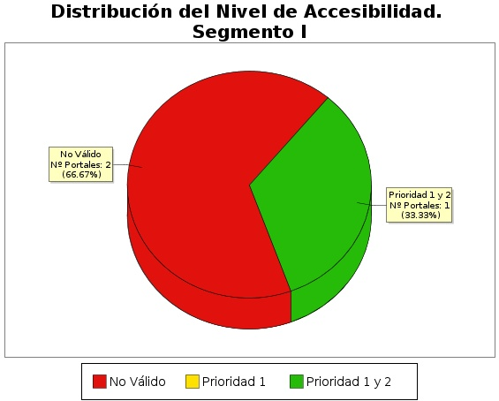

Nivel de adecuación  estimado | Porcentaje  de sitios web | Número  de sitios web
AA | --nv.acc.percent.aa-- | --nv.acc.num.aa--
A | --nv.acc.percent.a-- | --nv.acc.num.a--
No válido | --nv.acc.percent.nv-- | --nv.acc.num.nv--

  - Distribución de la Situación de cumplimiento estimada
En la siguiente gráfica se muestra la distribución porcentual del nivel de la situación de cumplimiento estimada por los sitios web de este segmento.
Situación de cumplimiento estimada: --nombresegmento--

Situación de cumplimiento  estimada | Porcentaje  de sitios web | Número  de sitios web
AA | --nv.cmp.percent.aa-- | --nv.cmp.num.aa--
A | --nv.cmp.percent.a-- | --nv.cmp.num.a--
No válido | --nv.cmp.percent.nv-- | --nv.cmp.num.nv--
  - Comparación de la Conformidad de las verificaciones
En las siguientes gráficas se muestra la conformidad de cada verificación (No aplica, Conforme o No conforme) agregando los resultados de todos los sitios web pertenecientes al segmento actual, en primer lugar para las verificaciones de nivel de adecuación A y a continuación para las verificaciones de nivel de adecuación AA.
    - Nivel de adecuación A
Conformidad de Verificación: --nombresegmento--. Prioridad 1
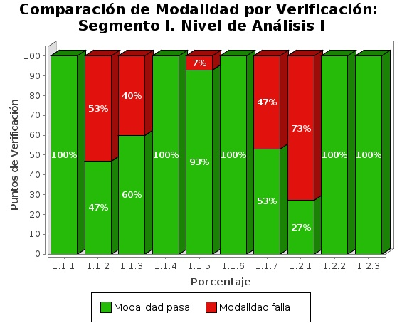

Punto de Verificación | Porcentaje Conforme | Porcentaje  No Conforme | No Aplica
1.1 Existencia de alternativas textuales | -551.t1.b2- | -551.t1.c2- | -551.t1.d2-
1.2 Uso de encabezados | -551.t1.b3- | -551.t1.c3- | -551.t1.d3-
1.3 Uso de listas | -551.t1.b4- | -551.t1.c4- | -551.t1.d4-
1.4 Tablas de datos | -551.t1.b5- | -551.t1.c5- | -551.t1.d5-
1.5 Agrupación estructural | -551.t1.b6- | -551.t1.c6- | -551.t1.d6-
1.6 Separación de contenido y presentación | -551.t1.b7- | -551.t1.c7- | -551.t1.d7-
1.7 Identificación del idioma principal | -551.t1.b8- | -551.t1.c8- | -551.t1.d8-
1.8 Navegación con Javascript accesible y Control de usuario | -551.t1.b9- | -551.t1.c9- | -551.t1.d9-
1.9 Formularios y etiquetas | -551.t1.b10- | -551.t1.c10- | -551.t1.d10-
1.10 Formularios y estructura | -551.t1.b11- | -551.t1.c11- | -551.t1.d11-
1.11 Título de página y de marcos | -551.t1.b12- | -551.t1.c12- | -551.t1.d12-
1.12 Enlaces descriptivos | -551.t1.b13- | -551.t1.c13- | -551.t1.d13-
1.13 Cambios de contexto | -551.t1.b14- | -551.t1.c14- | -551.t1.d14-
1.14 Compatibilidad | -551.t1.b15- | -551.t1.c15- | -551.t1.d15-
    - Nivel de adecuación AA

Conformidad de Verificación: --nombresegmento--. Prioridad 2
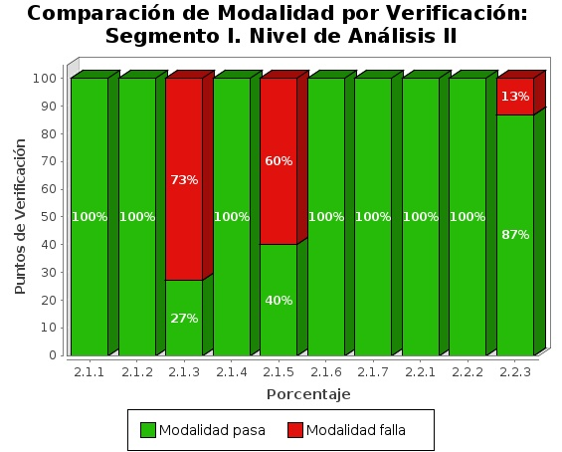

Punto de Verificación | Porcentaje Conforme | Porcentaje  No Conforme | No aplica
2.1 Identificación de los cambios de idioma | -552.t1.b2- | -552.t1.c2- | -552.t1.d2-
2.2 Contraste suficiente | -552.t1.b3- | -552.t1.c3- | -552.t1.d3-
2.3 Sección de accesibilidad | -552.t1.b4- | -552.t1.c4- | -552.t1.d4-
2.4 Múltiples vías de navegación | -552.t1.b5- | -552.t1.c5- | -552.t1.d5-
2.5 Foco del teclado | -552.t1.b6- | -552.t1.c6- | -552.t1.d6-
2.6 Navegación consistente | -552.t1.b7- | -552.t1.c7- | -552.t1.d7-

  - Comparación de Puntuación media de las verificaciones
En las siguientes gráficas se muestra las puntuaciones medias de las verificaciones agregando los resultados de todas las páginas analizadas en el segmento actual, en primer lugar para las verificaciones de nivel de adecuación A y a continuación para las verificaciones de nivel de adecuación AA.
    - Nive de adecuación A
Puntuación Media de Verificación: --nombresegmento--.
Prioridad 1
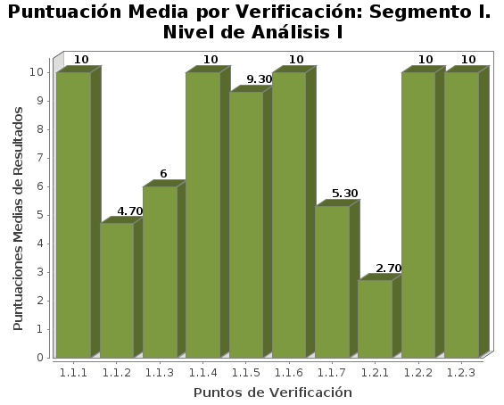

Punto de Verificación | Puntuación Media
1.1 Existencia de alternativas textuales | -531.t1.b2-
1.2 Uso de encabezados | -531.t1.b3-
1.3 Uso de listas | -531.t1.b4-
1.4 Tablas de datos | -531.t1.b5-
1.5 Agrupación estructural | -531.t1.b6-
1.6 Separación de contenido y presentación | -531.t1.b7-
1.7 Identificación del idioma principal | -531.t1.b8-
1.8 Navegación con Javascript accesible y Control de usuario | -531.t1.b9-
1.9 Formularios y etiquetas | -531.t1.b10-
1.10 Formularios y estructura | -531.t1.b11-
1.11 Título de página y de marcos | -531.t1.b12-
1.12 Enlaces descriptivos | -531.t1.b13-
1.13 Cambios de contexto | -531.t1.b14-
1.14 Compatibilidad | -531.t1.b15-
    - Nivel de adecuación
Puntuación Media de Verificación: --nombresegmento--.
Prioridad 2
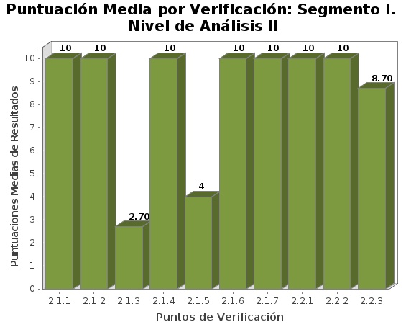

Punto de Verificación | Puntuación Media
2.1 Identificación de los cambios de idioma | -532.t1.b2-
2.2 Contraste suficiente | -532.t1.b3-
2.3 Sección de accesibilidad | -532.t1.b4-
2.4 Múltiples vías de navegación | -532.t1.b5-
2.5 Foco del teclado | -532.t1.b6-
2.6 Navegación consistente | -532.t1.b7-

  - Comparación de la Modalidad de las verificaciones
En las siguientes gráficas se muestra la modalidad de cada verificación (Pasa, No pasa) agregando los resultados de las páginas web analizadas en el segmento actual, en primer lugar para las verificaciones de nivel de adecuación A y a continuación para las verificaciones de nivel de adecuación AA.
    - Nivel de adeciación A
Modalidad de Verificación: --nombresegmento--.
Nivel de Adecuación A

Verificación | Porcentaje Pasa | Porcentaje Falla
1.1 Existencia de alternativas textuales | -541.t1.b2- | -541.t1.c2-
1.2 Uso de encabezados | -541.t1.b3- | -541.t1.c3-
1.3 Uso de listas | -541.t1.b4- | -541.t1.c4-
1.4 Tablas de datos | -541.t1.b5- | -541.t1.c5-
1.5 Agrupación estructural | -541.t1.b6- | -541.t1.c6-
1.6 Separación de contenido y presentación | -541.t1.b7- | -541.t1.c7-
1.7 Identificación del idioma principal | -541.t1.b8- | -541.t1.c8-
1.8 Navegación con Javascript accesible y Control de usuario | -541.t1.b9- | -541.t1.c9-
1.9 Formularios y etiquetas | -541.t1.b10- | -541.t1.c10-
1.10 Formularios y estructura | -541.t1.b11- | -541.t1.c11-
1.11 Título de página y de marcos | -541.t1.b12- | -541.t1.c12-
1.12 Enlaces descriptivos | -541.t1.b13- | -541.t1.c13-
1.13 Cambios de contexto | -541.t1.b14- | -541.t1.c14-
1.14 Compatibilidad | -541.t1.b15- | -541.t1.c15-
    - Nivel de adecuación AA

Modalidad de Verificación: --nombresegmento--.
Nivel de adecuación AA

Verificación | Porcentaje Pasa | Porcentaje Falla
2.1 Identificación de los cambios de idioma | -542.t1.b2- | -542.t1.c2-
2.2 Contraste suficiente | -542.t1.b3- | -542.t1.c3-
2.3 Sección de accesibilidad | -542.t1.b4- | -542.t1.c4-
2.4 Múltiples vías de navegación | -542.t1.b5- | -542.t1.c5-
2.5 Foco del teclado | -542.t1.b6- | -542.t1.c6-
2.6 Navegación consistente | -542.t1.b7- | -542.t1.c7-

  - Comparación de la Puntuación media de los sitio web
En la siguiente gráfica se presentan de forma esquemática las puntuaciones medias obtenidas por todos los sitios web pertenecientes al segmento actual, así como el nivel de adecuación estimado alcanzado por cada uno de ellos. El objetivo es obtener de una forma rápida una visión general y aproximada de las puntuaciones de los sitios web del segmento, en lugar del detalle particular de cada uno de ellos.
En el eje X se muestran todos los sitios web pertenecientes a este segmento, y en el eje Y la Puntuación Media del Sitio Web (PMS) para cada uno de ellos. Así mismo, cada barra representa mediante color el nivel de adecuación estimado alcanzado. La gráfica se organiza de tal forma que los sitios web con mayor puntuación aparecen a la izquierda y los de menor a la derecha.
Puntuación media de los sitios web: --nombresegmento--
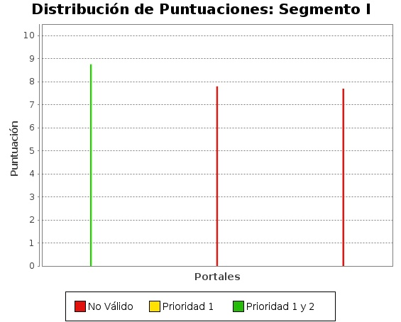

Las puntuaciones medias representan cuántas verificaciones de accesibilidad se satisfacen correctamente. Medias altas indican que se cumplen muchas verificaciones de accesibilidad. Sin embargo, medias altas no aseguran un nivel de adecuación alto. El nivel de adecuación está relacionado con la el nivel de adecuación de las verificaciones que se satisfacen. Si los problemas se concentran en verificaciones de nivel de adecuación A el nivel de adecuación será No válido aunque las puntuaciones medias puedan ser altas.

En general, la puntuación de cada sitio web tiene relación directa con el nivel de adecuación alcanzado, de tal forma que una puntuación mayor suele corresponderse con una adecuación mayor, es por ello que los sitios web con nivel de adecuación estimado AA se acumulan mayoritariamente en la zona izquierda (mayor puntuación) y los que tienen un nivel de adecuación estimado No válido se acumulan en la zona derecha (menor puntuación).
No obstante, esta relación no se cumple siempre, ya que es habitual que existan sitios web con un nivel No válido que tienen puntuaciones más altas que otros con nivel A, o sitios web con nivel A y puntuación superior a otros con nivel AA, lo cual es debido a lo siguiente.
La puntuación media del sitio web refleja la cantidad de verificaciones de accesibilidad que se satisfacen correctamente ya sean de nivel A o AA. Por lo tanto, cuanto más alta sea la puntuación, más verificaciones de accesibilidad se están cumpliendo.
Por otro lado, el nivel de adecuación estimado tiene en consideración las prioridades de los requisitos, de modo que si los problemas de accesibilidad se concentran en verificaciones de Nivel A, el sitio web puede obtener un nivel de adecuación estimado No válido aunque su puntuación pueda ser alta.
Por lo tanto, el hecho de que puedan aparecer sitios web con nivel de adecuación estimado No válido con puntuaciones altas, por encima de 6 e incluso de 7, significa que estos sitios web superan satisfactoriamente la mayoría de las verificaciones, pero los problemas se producen en aquellas de Nivel A, lo que provoca un Nivel de adecuación estimado No válido.

  - Analítica orientada a aspectos
Al igual que en los resultados globales del observatorio, se incluyen a continuación los datos relativos a los aspectos de accesibilidad en que se agrupan las verificaciones llevadas a cabo en el análisis.
Así pues, se presenta la siguiente gráfica de puntuaciones medias orientadas a aspectos.
Puntuación Media por Aspecto: --nombresegmento--
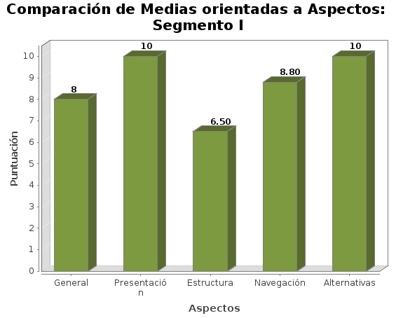

Aspecto | Puntuación Media
General | -56.t1.b2-
Presentación | -56.t1.b3-
Estructura | -56.t1.b4-
Navegación | -56.t1.b5-
Alternativas | -56.t1.b6-

